**Manual de usuario ALPR**

**¿Qué es ALPR?**

ALPR (Automatic License Plate Recognition) es un software que te permite identificar las placas automovilísticas y extraer de ellas los caracteres pertenecientes al automóvil para después compararlas en una base de datos, de esta forma sabrá si las placas están registradas en la base de datos y así dar acceso al automóvil.

**¿Cómo funciona?**

Bueno, lleva tecnología de procesamiento de imágenes para encontrar la placa, si es que esta se encuentra en la imagen tomada con la cámara web, después esta es llevada a un OCR, un OCR es un identificador de caracteres, este OCR fue desarrollado para la lectura de caracteres de la A-Z y del 0-9 excluyendo símbolos, letras minúsculas y la ñ/Ñ, puesto no son de importancia para el reconocimiento de placas.

ALPR está hecho para el uso en lugares donde se requiera el control de acceso a estacionamientos.

**Guía de instalación**

1.- Ejecutar el archivo MCRInstaller.exe que se encuentra en el CD. Este ejecutable contiene la máquina virtual de Matlab, es esencial para correr los programas de Matlab. Existe una máquina virtual por cada versión de Matlab, y cada programa solo puede ser ejecutado por la máquina virtual que la creo. Para ALPR_v2_ITSPV es necesario instalar la versión de Matlab 2013a.

2.- Instalar MySQL server y crear la base de datos como viene especificado en el archivo BDLPR.txt, la contraseña de root es toor.

Es necesario instalar el gestor de base de datos MySQL, para ello ingresamos a la página oficial de MySQL, <http://dev.mysql.com/downloads/mysql/> y la descargamos, en nuestro caso la versión MySQL server 5.6 e instamos, siguiendo las instrucciones de instalación. Es importante que la contraseña de root sea ‘toor’, ya que esta configuración no puede ser cambiada en el software. Una vez instalado el servidor MySQL, debemos crear la base de datos y las tablas como se describe a continuación.

2.1 Creamos la base de datos:

mysql> create database parkingdb

2.2 Creamos las tablas necesarias:

mysql>create table usuarios(id_usuario varchar(8), tipo varchar(15), nombre varchar(20), apellido varchar(20), id_placa varchar(7), dir_img varchar(150));

mysql> create table automovil (id_placa varchar(7), modelo varchar(20), color varchar(15), dir_img varchar(150), primary key(id_placa));

mysql> create table registroentrada(id_registroEntrada int(10) not null auto_increment, id_usuario varchar(8), id_placa varchar(7), fecha_ingreso datetime, primary key(id_registroEntrada));

Una vez terminado esto estamos listo para utilizar la base de datos.

3.- Guardar el archivo sample.dat en el directorio C:/

Es necesario guardar este archivo en el directorio C:/ ya que es aquí donde el software buscara el archivo. Este archivo puede ser modificado para aprender nuevos caracteres.

4.- Guardar la carpeta jarOCR en el directorio C:/

Esta carpeta contiene 4 jar muy importantes para que el software funcione correctamente. Es necesario que se guarde la carpeta completa en el directorio C:/

5.- Por ultimo ejecuta la aplicación ALPR_v2_ITSPV.exe para ejecutar la aplicación. Es necesario ir al menú de configuración del archivo antes de ejecutar cualquier opción.

**Guía de uso**

Este consta de 4 pantallas, el cual es el principal, la pantalla para agregar usuarios a la base de datos, la pantalla Registros, la cual permite revisar los registros de entrada de la base de datos y la pantalla de Configuración.

**La pantalla principal**

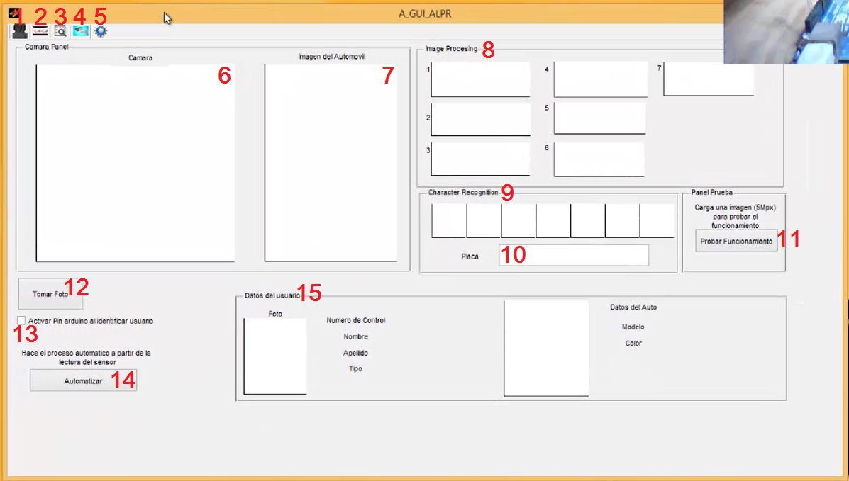

1.- Botón- de Agregar Usuario Nuevo: Este abre la segunda pantalla para agregar usuarios nuevos.

2.- Botón- Agregar Plantilla: Este botón te permite seleccionar una plantilla, la cual será la que se utilice para reconocimiento de placas, es necesario que selecciones la imagen, recortes la placa y luego la guardes en la carpeta donde se encuentran las demás plantillas.

3.- Botón- Ver Registros. Este abre el registro de entrada de automóviles.

4.-Botton- Iniciar Cámara: Con este botón el programa busca una cámara conectada a la pc, y empieza mostrar la grabación en la pantalla Cámara (3).

5.- Botón - Configuración: Abre un nuevo panel para configurar la dirección de las plantillas de las placas, la resolución de la cámara y configuración con la placa Arduino.

6.-Pantalla- Cámara: Esta pantalla es donde se observa lo que la cámara observa.

7.- Pantalla - imagen del Automóvil: En esta pantalla podemos ver la imagen a identificar, es la que se toma con la cámara.

8.- Panel - Image Processing: Son una serie de pantallas, donde se observa el procesamiento de imágenes que efectúa el programa.

9.- Serie de pantallas -Carácter Recognition: Es el área donde se muestran los caracteres que se enviaran a reconocer, esta área puede ser de importante observación para saber de algún error de reconocimiento de caracteres.

10.- Área de Texto- Placa: Es aquí donde se escribe los caracteres que devuelve el OCR, recordar que el OCR solo tiene 80 % de precisión.

11.- Botón – Probar Funcionamiento: Este botón abre una ventana para cargar una imagen, donde probara el software. Asegurarse de que esta imagen sea de un tamaño de 5 megapíxeles, las imágenes con las que fueron probado el software y dio buenos resultados fueron con imágenes de 1944 px de alto * 2592 px de ancho.

12.- Botón - Tomar Foto: Es el botón que permite capturar la imagen a la cual se identificara la placa. Para ello es necesario que ya se haya iniciado la cámara.

13.- CheckBox – Checar pin Arduino – Manda un voltaje de salida al pin Arduino configurado, desde el panel de configuración. No puede utilizarse si no ha sido configurado. Su utilidad radica en mandar un aviso a la tarjeta Arduino cada vez que un usuario es identificado, de esta manera por ejemplo se puede saber electrónicamente que debe de levantarse la pluma automática.

14.- Botón – Automatizar. Este botón permite tomar lectura de un sensor, que se configura desde el panel de configuración. Una vez que el sensor sobrepasa el umbral configurado, este tomara una imagen la cual procesara para identificar los caracteres del automóvil.

15.-Panel- Datos del Usuario: Es aquí donde se muestra la información del usuario, para que esto pueda ser, es necesario que el usuario haya sido previamente ingresado a la base de datos. De ser así aparecerá la información del usuario: Su fotografía personal, la fotografía de su automóvil y datos importantes.

**Pantalla Configuración**

Configuración debe ser ajustado antes de poder utilizar el software, es aquí donde localizamos la carpeta donde se encuentran las plantillas de las placas, esenciales para el reconocimiento de las placas. También se ajusta la resolución de la imagen, es necesario se ajuste a la resolución máxima, o que se acerque más a los 5 megapíxeles (1944 px de alto * 2592 px de ancho).

En ella se realiza la configuración para localizar la carpeta donde se encuentran las plantillas de las placas automovilísticas, así como también cambiar la resolución del video.

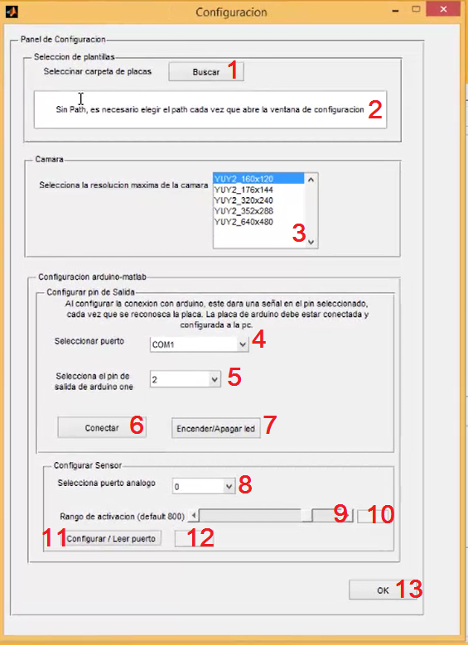

1. Botón Buscar: Busca la carpeta donde se encuentran las plantillas y muestra la dirección.
2. EditTxt: Indica la dirección donde se encuentran las plantillas una vez buscadas.
3. ListBox Resolución: Este selecciona la resolución de video. Localizar una resolución de 5 Megapíxeles. (por ejemplo 1944 px de alto * 2592 de ancho)
4. ComboBox Nos permite seleccionar el puerto donde se encuentra conectado nuestra tarjeta Arduino.
5. ComboBox. Nos permite seleccionar el pin de salida que utilizaremos en nuestra tarjeta de Arduino.
6. Botón - Conectar. Permite hacer la conexión a la tarjeta Arduino con los parámetros seleccionados.
7. Botón – Apagar/Encender. Permite probar un led, encendiéndolo y apagándolo para comprobar que la configuración fue correcta. Para ello conecte un led en el pin que se seleccionó para la prueba.
8. ComboBox: Nos permite seleccionar el pin de lectura análogo para nuestro sensor.
9. ProgressBar.- Nos permite seleccionar el umbra que debe sobrepasar nuestro sensor para que se active, por default esta en 800, pero este puede ser cambiado. Recordar que un sensor alimentado con 5 voltios tiene un rango de 0 para 0voltios y de 1023 para 5Voltios.
10. EditTxt.- Contiene el valor que se configura para el umbral del sensor.
11. Botón.- Configurar/Leer puerto. Puede ser presionado varias veces y permite configurar el puerto seleccionado y leer un sensor conectado en el pin seleccionado. Cabe mencionar que para utilizarlo es necesario que el puerto com haya sido configurado (ver pasos 4,5,6) anteriormente.
12. EditTxt.- Nos muestra la lectura que se detecta al configurar el sensor.
13. Botón OK: Guarda la configuración establecida.

**Pantalla agregar Usuario**

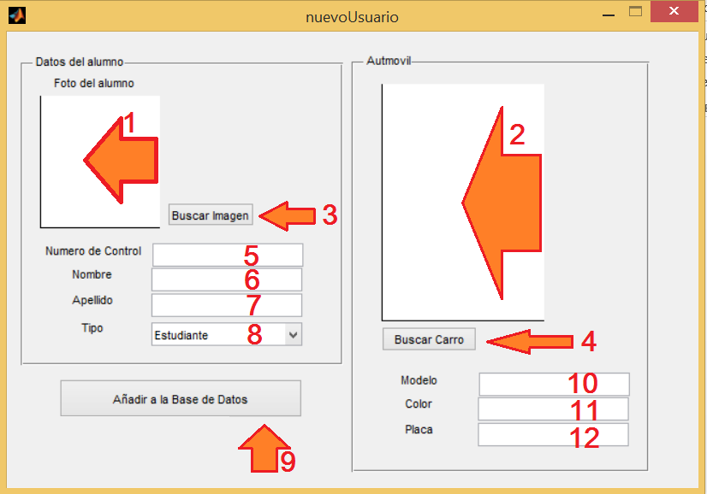

Es necesario que ningún campo este vació para que pueda ser ingresado el usuario.

1.- Pantalla Foto del Alumno: Es el área donde se agregara la foto del alumno

2.- Pantalla Automóvil: Es la pantalla donde se agregara la foto del automóvil del alumno

3.- Botón Buscar imagen: Es el botón con el cual se buscara la imagen del alumno.

4.- Botón Buscar Carro: Es el botón con el cual se buscara la imagen del automóvil del alumno.

5.- AreaTxt Número de control: Es el identificador del usuario, con un máximo de 8 caracteres.

6.- AreaTxt Nombre: El nombre del usuario con un máximo de 20 caracteres.

7.- AreaTxt Apellido: El apellido del usuario con un máximo de 20 caracteres.

8.- AreaTxt Tipo: El tipo puede ser Estudiante, Maestro o Administrativo.

9.- Botón Añadir a la Base de Datos: Con este botón se agrega a la base de datos los datos del alumno, es necesario que ningún campo este vació para que pueda ser agregado.

10.- AreaTxt Modelo: Es el modelo del automóvil con un máximo de 20 caracteres.

11.- AreaTxt Color: El color del automóvil con un máximo de 15 caracteres

12.- AreaTxt Placa: Es aquí donde se escribe escriben, con mayúscula los 7 caracteres pertenecientes a las placas automovilísticas. Una sugerencia es efectuar el procesamiento de imágenes primero para ver cómo es identificado la placa es decir si tu placa es: 1234567 y el programa identifica la placa como: 1234GHU, es mejor registrar la placa como el programa lo identifica para que este de acceso.

**Procedimiento para agregar una plantilla nueva.**

1.- Seleccionas el icono de la PLACA, te abrirá una ventana llamada File Selector, selecciona la imagen del automóvil, esta debe de ser una imagen tomada con una cámara de 5 Megapíxeles, a una distancia de entre 2-4 metros.

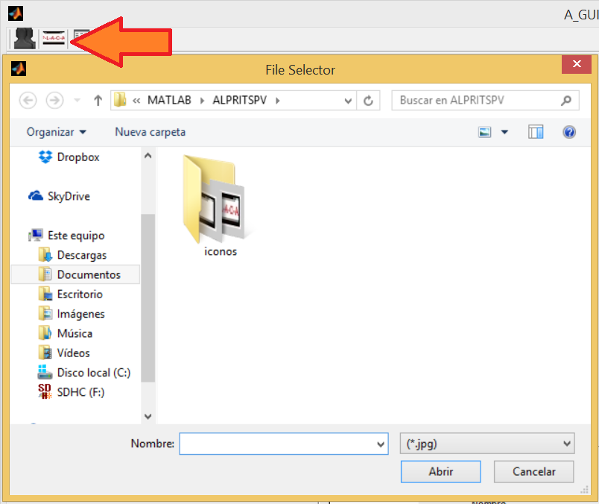

2.- Corta la imagen. Seleccionando la herramienta Crop.

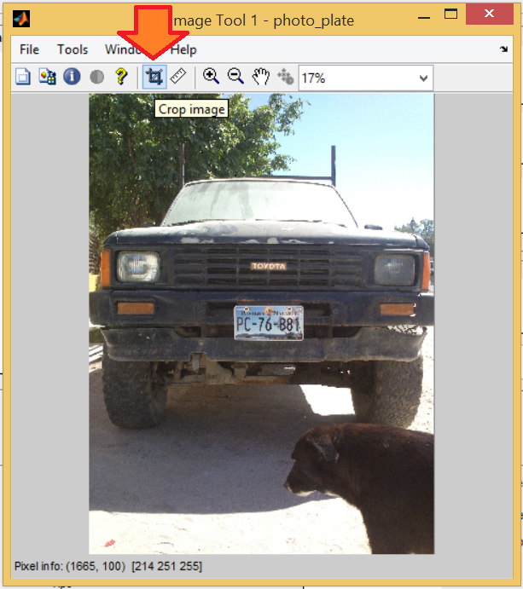

3.- Selecciona el área a recortar con el mouse.

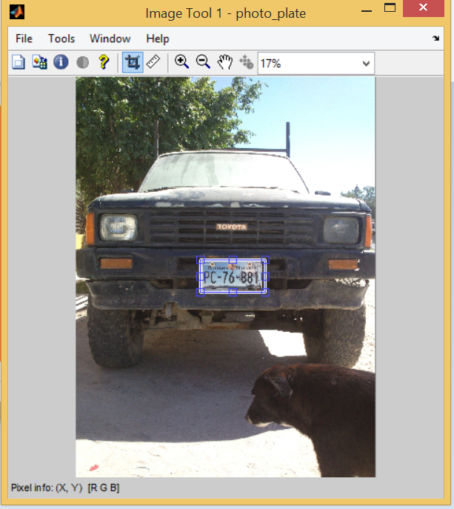

4.- Aprieta la tecla Enter del teclado, para cortar el área seleccionada.

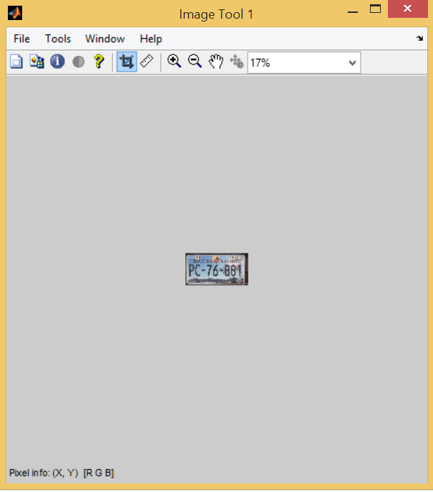

5.- Guarda la imagen en la carpeta donde se encuentran las otras plantillas. File -> Save As…

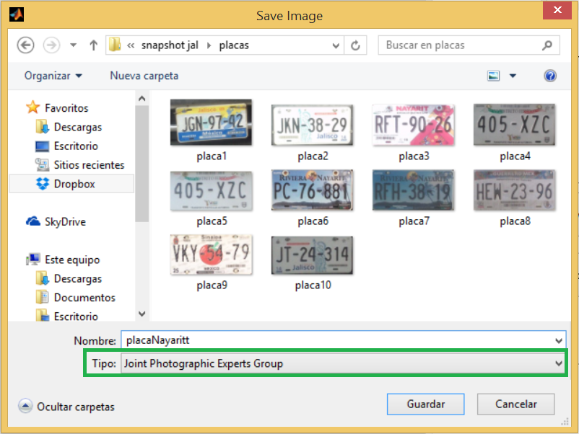

**Pantalla Registros**

Esta es la pantalla con la cual puedes revisar los registros de entrada de los automóviles. La cual se puede completar con la tabla de datos de MySQL registrosentrada, la cual se va completando conforme los automóviles registrados ingresan al estacionamiento.

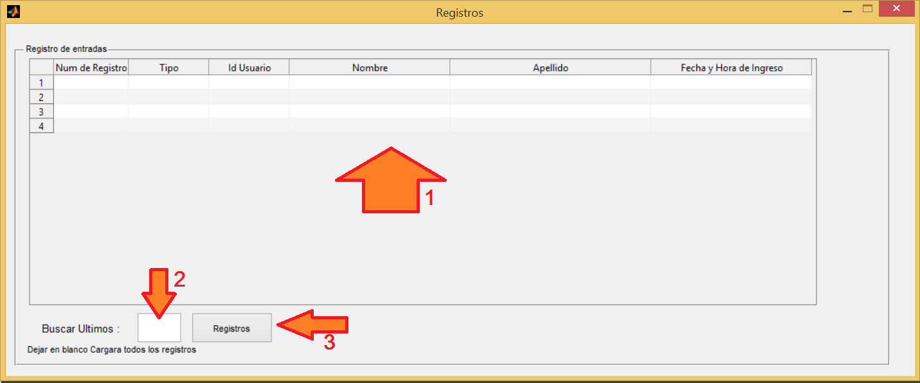

1.- Tabla Registros. Es la cual contendrá los registros de entrada al estacionamiento.

2.-Area de texto. Esta área se completa con números enteros, y sirve para buscar los últimos registros. Si está interesado en ver todos los registros, dejar en blanco la casilla.

3.-Boton Registros. Este botón llena la tabla con los registros de la base de datos.

**Solución de problemas**

¿Por qué no puede leer mi placa de automóvil?

Bueno puede existir una serie de problemas, puesto el software no está optimizado. Para ello asegura un par de cosas:

Si la placa automovilística está dañada, es muy probable que este sea el problema.

Si la placa está sucia, solo es cuestión de limpiarla.

Si la placa tiene un ángulo de giro mayor a 20 grados, puede que la lectura sea errónea.

Asegurarse que la plantilla que se está utilizando sea la correcta, puesto es necesario que sea del mismo tipo de placa.

Al momento de tomar la imagen, asegurarse que la placa se vea claramente.

Otro problema puede ser que lo lea correctamente, pero los caracteres no correspondan a los de la placa del automóvil, bueno eso se debe a que el OCR tiene solo el 80 % de precisión. Así que yo recomiendo que primero hagan la prueba de lectura y después ingresen al usuario en la base de datos.